Kedves Kollégák!

A Pécsi Tudományegyetem Botanikus Kertjének üvegházai trópusi hangulattal várják december 27-28-án 10-14 óra között a családokat és a kedves érdeklődőket. A melegházakban színpompásan virágoznak a papagájvirágok, a broméliák, megtekinthetik a kakaófa különleges termését, melyet már 3500 éve fogyasztottak a dél-amerikai indiánok. Beértek a citrus-félék termései: a gazdag gyűjtemény látványossága a közel 2,5 méteres narancsfa, valamint a hatalmas terméssel rendelkező óriás citrom (kép csatoltan). Sőt, itt található a rovaremésztő növénygyűjtemény és az érzékeny mimózafa is. Aki nem fél a magasban, még a pálmaház galériájára is felmehet, hogy onnan tekintsen le az esőerdők növényvilágára, a kaktuszházban sétálva pedig egyre több pozsgás növény illatos virágaira csodálkozhat rá. A park több pontján most virágoznak a japán naspolyák.

A helyszínen lehet fotózni, és növényeket vásárolni.

Cím: Pécs, Ifjúság útja 6.
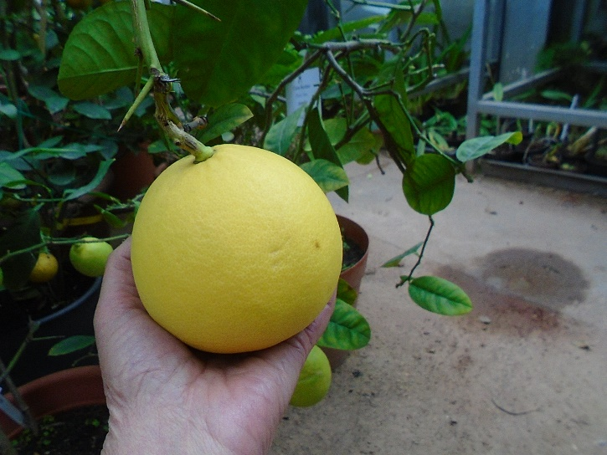
72/503-600/42477, 24135
botanikuskert.pte.hu

További információ:
Babayné Boronkai Erzsébet
kertvezető
+36-30-514-8337

